

|  |
| --- |
|  |
| ACTIVIDAD 8.3:  ENRUTAMIENTO ESTÁTICO |
|  |

ADMINISTRACIÓN DE REDES

JUAN CARLOS NAVIDAD GARCÍA

# Método 1, sumando subredes:

En este primer método, en vez de ir indicando en la tabla de enrutamiento de cada router (rutas indirectas), la red a la que tiene que ir y su salto, sumaremos las subredes y de esa manera nos quedaremos con una sola ruta por router.

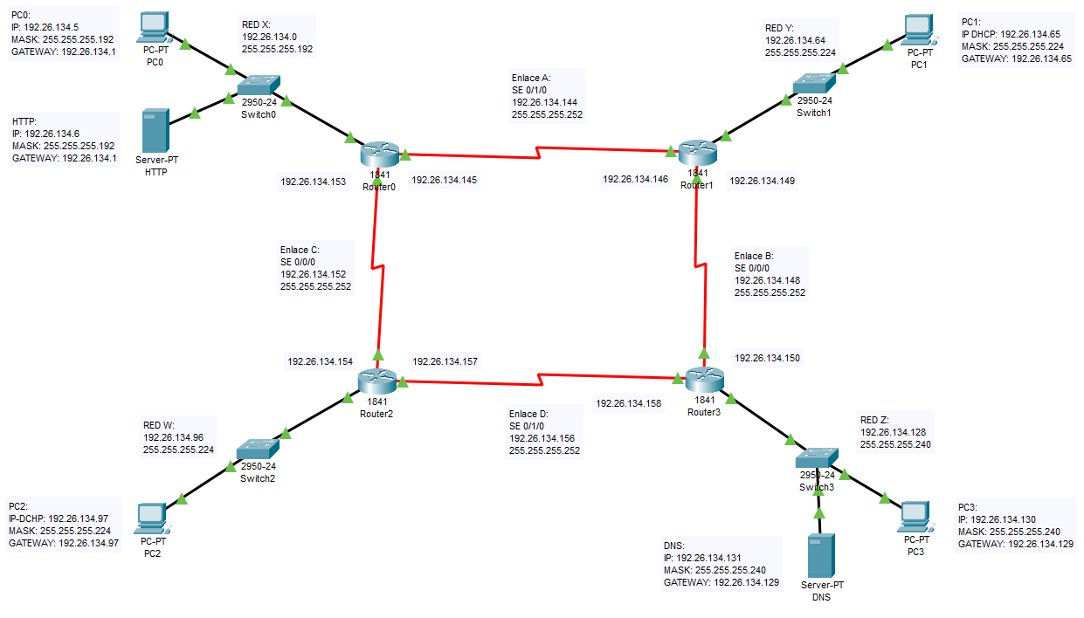

Si nos damos cuenta, cada router necesita acceso a tres redes, las cuales tendremos que sumar.

El router0 necesita acceso a la subred 192.26.134.64/27, 192.26.134.128/28 y 192.26.134.96/27.

192.26.134.64/27 11000000.00011010.10000110. | 01000000

192.26.134.128/28 11000000.00011010.10000110. | 10000000

192.26.134.96/27 11000000.00011010.10000110. | 01100000

Saldría la red 192.26.134.0/24

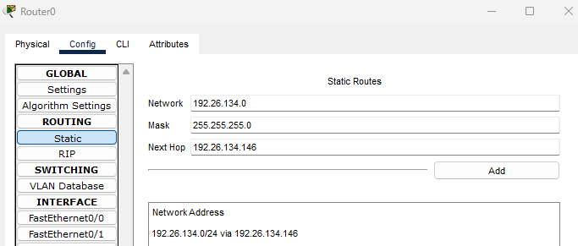Entonces, lo que tenemos que hacer es definir en enrutamiento estático solo la subred sumada y el salto, que sería el Gateway del router:

El router1 necesita acceso a la subred 192.26.134.128/28, 192.26.134.96/27 y 192.26.134.0/25.

192.26.134.128/28 11000000.00011010.10000110. | 10000000

192.26.134.96/27 11000000.00011010.10000110. | 01100000

192.26.134.0/25 11000000.00011010.10000110. | 00000000

Saldría la red 192.26.134.0/24

Entonces, lo que tenemos que hacer es definir en enrutamiento estático solo la subred sumada y el salto, que sería el Gateway del router:

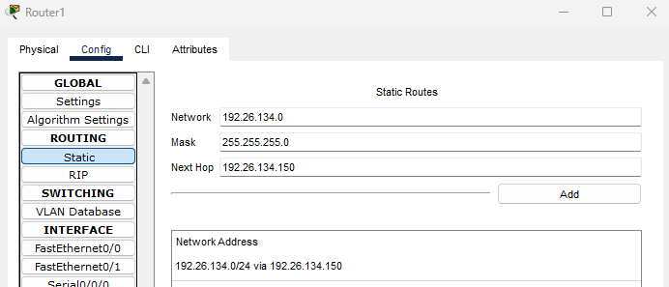

El router3 necesita acceso a la subred 192.26.134.96/27, 192.26.134.0/25 y 192.26.134.64/27.

192.26.134.96/27 11000000.00011010.10000110.0 | 1100000

192.26.134.0/25 11000000.00011010.10000110.0 | 0000000

192.26.134.64/27 11000000.00011010.10000110.0 | 1000000

Saldría la red 192.26.134.0/25

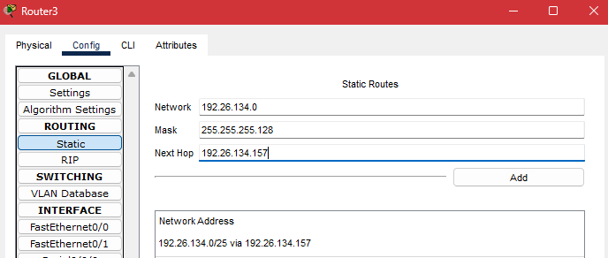Entonces, lo que tenemos que hacer es definir en enrutamiento estático solo la subred sumada y el salto, que sería el Gateway del router

El router2 necesita acceso a la subred 192.26.134.0/25, 192.26.134.64/27 y 192.26.134.128/28.

192.26.134.0/25 11000000.00011010.10000110. | 00000000

192.26.134.64/27 11000000.00011010.10000110. | 01000000

192.26.134.128/28 11000000.00011010.10000110. | 10000000

Saldría la red 192.26.134.0/24

Entonces, lo que tenemos que hacer es definir en enrutamiento estático solo la subred sumada y el salto, que sería el Gateway del router:

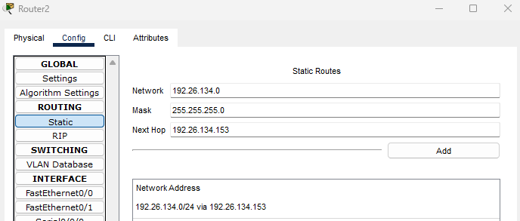

# Método 1: comprobación:

Ahora, al visualizar la tabla de enrutamiento, veremos que solo tenemos una ruta estática (representada por la s) por cada router junto a las rutas que identifica a las redes a las que está directamente conectado el router (representado por c):

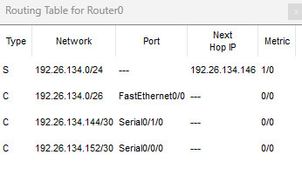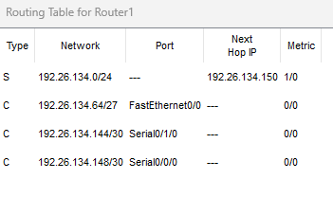

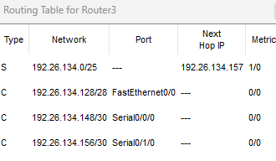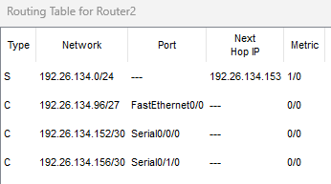

Para ver el funcionamiento, simplemente desde cualquier red, hacemos un tracert a la red más lejana para ver todos los pasos que sigue:

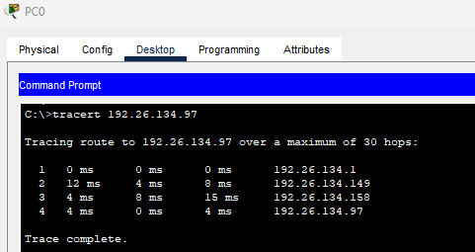

# Método 2: Todas las redes (0.0.0.0):

En este caso, si no queremos sumar las subredes, le podemos decir al router que se dirija a cualquier subred mediante la dirección 0.0.0.0/0 haciendo el salto en su respectiva puerta de enlace. Haciendo que al igual que la anterior simulación, solo haya una ruta estática (rutas por defecto). En la simulación anterior, las rutas seguían la dirección de las agujas del reloj, en este caso será al contrario.

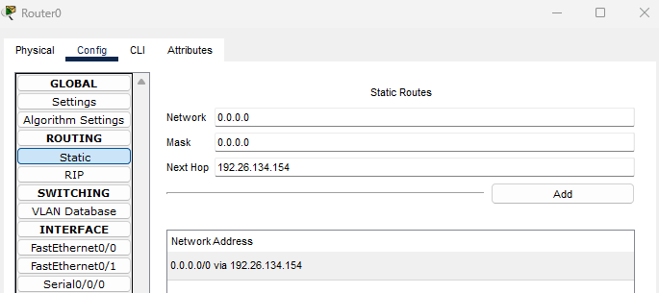Quedando así en el Router0:

Router1:

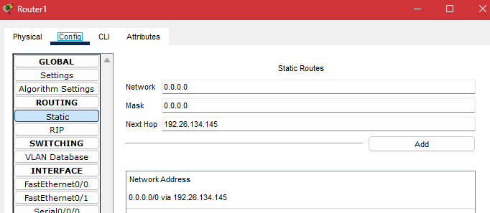

Router3:

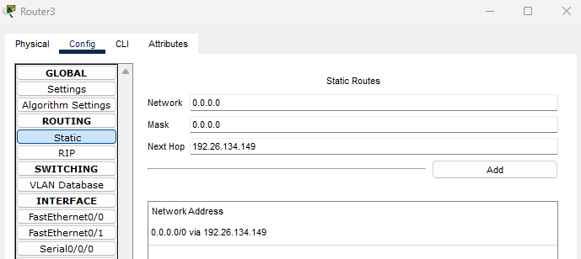

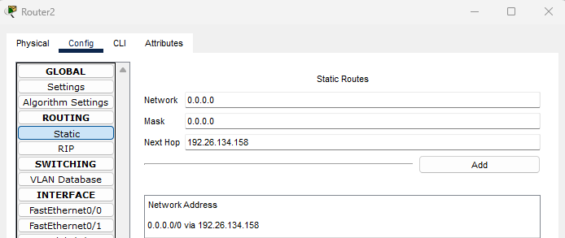Router2:

# Método 2: comprobación:

Ahora, al visualizar la tabla de enrutamiento, veremos que solo tenemos una ruta estática (representada por la s) por cada router junto a las rutas que identifica a las redes a las que está directamente conectado el router (representado por c):

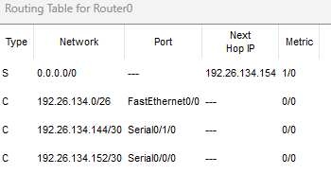

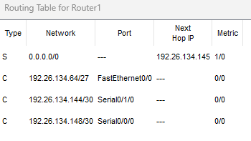

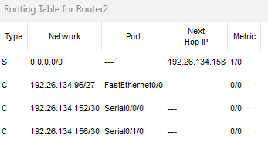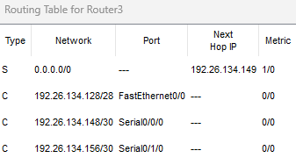

De la misma manera, para ver el funcionamiento, simplemente desde cualquier red, hacemos un Tracert a la red más lejana para ver todos los pasos que sigue:

